TARİH: 23.08.2019
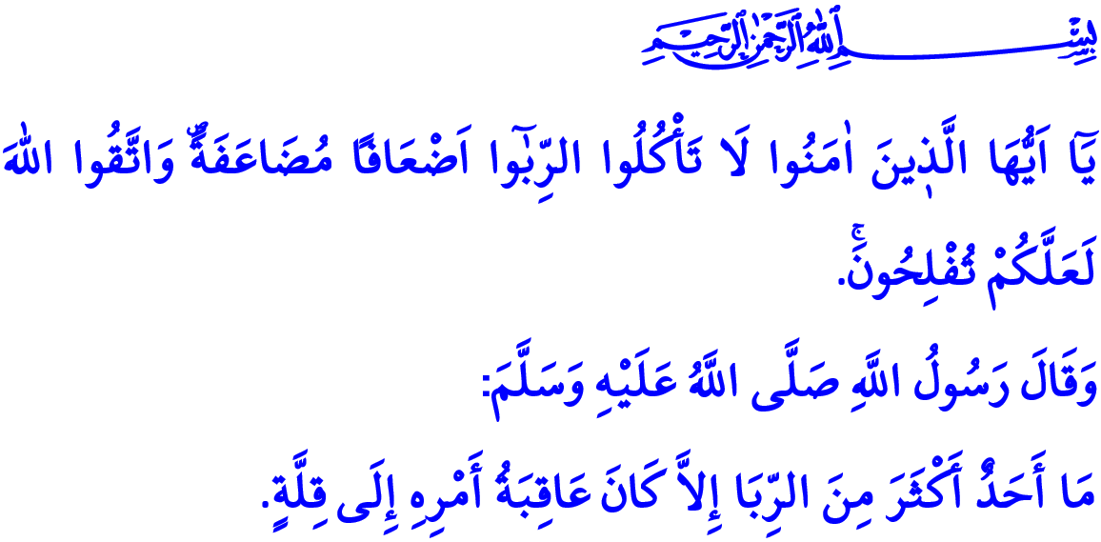FAİZİN TOPLUMSAL ZARARLARI
Muhterem Müslümanlar!
Hicretin onuncu, risaletin son senesiydi. Peygamber Efendimiz (s.a.s) hac farizasını yerine getirmek üzere ashabıyla birlikte Medine’den yola çıkıp Arafat’a ulaştı. Burada, yıllar sonra “Veda Hutbesi” diye meşhur olacak olan hutbesini îrâd etti. İnsanlığın yolunu aydınlatacak tavsiyelerde bulundu. Birtakım haramlara ve sapmalara karşı ümmetini uyardı. Allah Resûlü’nün Veda Hutbesinde “Câhiliyeye ait her şey ayaklarımın altındadır” diyerek bir daha dönülmemek üzere yasakladığı hususlardan biri de faiz idi. Peygamberimiz, faizin her çeşidini ayakları altına aldığını ilan ederek müminlere şöyle seslendi: “İyi bilin ki faizin her çeşidi kesinlikle kaldırılmıştır.”
Aziz Müminler!
Faiz, borç verilen bir parayı veya malı belli bir süre sonunda fazlasıyla geri almaktır. Borçlunun alacaklısına ödemek zorunda bırakıldığı meşrû olmayan, karşılıksız ve hak edilmeyen fazlalıktır. Alın teri dökmeden, emek sarf etmeden, haksız yoldan kazanç elde etmektir. Dara düşmüş, zorda kalmış kişilerin bu hallerini fırsata çevirmektir.
Kıymetli Müslümanlar!
İslam, faizin her türünü kesin olarak haram kılmıştır. Faizli işlemleri en büyük günahlardan saymıştır. Nitekim Yüce Rabbimiz, hutbemin başında okuduğum ayet-i kerimede müminleri şöyle uyarmaktadır: “Ey iman edenler! Kat kat arttırılmış olarak faiz yemeyin. Allah’a karşı gelmekten sakının ki kurtuluşa eresiniz.”
Değerli Müminler!
Allah’ın bütün emir ve yasakları kullarının iyiliği içindir. Onların dünyada huzurlu, ahirette mutlu olmalarına yöneliktir. İslam’ın faizi haram kılmasında da hem birey hem de toplum açısından birçok hikmet vardır.
Faiz, yalnızca malın değil, aynı zamanda ömrün de bereketini azaltır. Faiz yüzünden ortaya çıkan nice iflaslar, intiharlar, dağılan aileler, heba olan hayatlar vardır. Faizin yaygın olduğu toplumlarda dar gelirliler ve yoksullar ezilir. Zenginle fakir arasındaki uçurum gittikçe derinleşir. Allah rızâsı için borç verme, yardımlaşma, sevgi, merhamet, şefkat, ihsan ve infak gibi erdemli davranışlar ortadan kalkar. Dinî ve ahlâkî değerler örselenir. Helal haram duyarlılığı zayıflar. Nihayetinde meşru olup olmadığına bakmaksızın kazanç elde etmeye çalışmak, toplumda büyük huzursuzluklara sebep olur.
Aziz Müslümanlar!
Faize bulaşan kişi emeksiz ve kolay yoldan kazanç elde ettiğini zannetse de aslında kaybetmeye mahkûmdur. Nitekim Cenâb-ı Hak, “Allah, faizle elde edilen malı mahveder, zekâtı ve sadakası verilen malı ise artırır” buyurmak suretiyle bu gerçeğe işaret etmiştir. Zira zekât ve sadaka verenin malı bereketlenip artar. Servetinden hayır görür. Kalbi huzurla, amel defteri sevapla dolar. Faiz ise servetin bereketini ortadan kaldırır. Sahibine günahtan başka kazanç sağlamaz. Hem maddî hem de manevî anlamda iflasını hazırlar. Allah Resûlü (s.a.s) faizin eninde sonunda sahibine kaybettireceğini şöyle ifade etmiştir: “Faiz yoluyla mal çoğaltan hiç kimse, malının hayrını göremez.”
Muhterem Müminler!
Yüce dinimiz bizlere geçimimizi helal yoldan temin etmeyi emretmiştir. Peygamber Efendimiz (s.a.s) “Hiç kimse kendi el emeğinin kazancından daha hayırlı bir yiyecek yememiştir.” buyurmuştur.
Üzülerek ifade etmek gerekir ki, cahiliye döneminde olduğu gibi günümüzde de faizli işlemler bazen ticaretin doğal bir parçası gibi değerlendirilmekte, faizsiz ticaret yapılamayacağına dair düşünce ve anlayışlar yaygınlaştırılmaya çalışılmaktadır. Hâlbuki ticaret ve faiz birbirinden tamamen ayrı şeylerdir. Nitekim Kur’an’ın ifadesiyle “Allah, alış verişi helâl, faizi ise haram kılmıştır.” Bunun için bize düşen, ticaretimizi yaparken, faize bulaşmama hususunda son derece hassas davranmaktır.
Değerli Müslümanlar!
Dinimizin bütün ikazlarına rağmen faizi terk etmeyenlerin karşılaşacağı hüsran, Kur’an-ı Kerim’de şöyle haber verilir: “Faiz yiyenler, kabirlerinden şeytanın çarptığı kimsenin kalktığı gibi kalkarlar. Bu, onların ‘Alışveriş de faiz gibidir’ demelerinden dolayıdır…”
O halde, tarih boyunca ekonomik hayatın en büyük sömürü ve zulüm araçlarından biri olan faiz felaketinden uzak duralım. Faizle elde edilen maldan hayır gelmeyeceğinin idrakinde olalım. Şu geçici dünya hayatımızda daha çok kazanmaktan ziyade, helalinden kazanıp helal yolda harcamaya gayret edelim. Mahşer günü, malımızı nereden kazanıp nereye harcadığımızın hesabını vermeden Allah’ın huzurundan ayrılamayacağımızı asla unutmayalım. Hutbemi Rabbimizin şu uyarısıyla bitiriyorum: “Ey iman edenler! Allah'tan korkun. Eğer gerçekten inanıyorsanız mevcut faiz alacaklarınızı terk edin. Eğer böyle yapmazsanız, Allah ve Resûlü tarafından faizcilere karşı açılan savaştan haberiniz olsun. Eğer tevbe edip vazgeçerseniz, anaparanız sizindir; ne haksızlık etmiş ne de haksızlığa uğramış olursunuz.”

Müslim, Hac, 147.
Âl-i İmrân, 3/130.
Bakara, 2/276.
İbn Mâce, Ticâret, 58.
Buhârî, Büyû’, 15.
Bakara, 2/275.
Bakara, 2/275.
Bakara, 2/278, 279. Din Hizmetleri Genel Müdürlüğü

